**《基本体操：踏板操》学习指南**

1. **学习目标：**

1、初步掌握本套踏板操的组合动作，以及基本知识。

2、发展学生的身体灵敏、协调素质，提高学生身体的有氧运动能力。

3、培养学生克服困难、勇敢果断的意志品质和集体团结的合作精神。

**二、学习步骤：**

**活动1：**了解相关健身踏板知识（本课所运用（图一）的健身踏板类别）

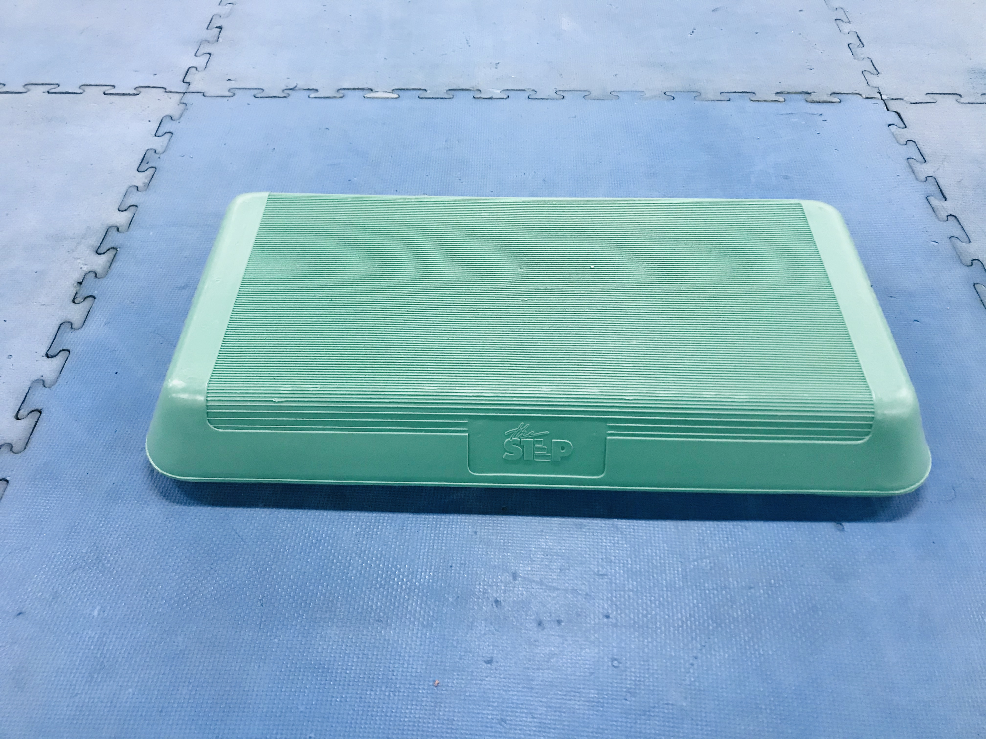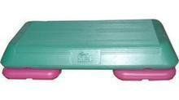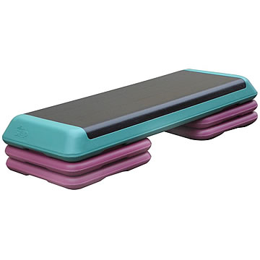

**（图一） （图二） （图三）**

**活动2：**跟随视频进行热身活动

（1）头部运动；

（2）扩胸振臂；

（3）肩绕环；

（4）腰绕环；

（5）半蹲全蹲；

（6）活动手腕脚踝。

**活动3：**观看踏板操练习完整教学视频

（1）踏步加叉腰点板练习（2节）；

（2）上下踏板加开合踏板（2节）；

（3）左右迈步加左右吸腿练习（2节）；

（4）交叉腿练习（2节）；

（5）踏步击掌加叉腰点板练习（1节）；

（6）叉腰上板开合跳练习（1节）；

（7）上下踏板屈臂打V练习（1节）；

（8）上下踏垫打V屈肘交叉臂练习（1节）。

**活动4：**跟随视频中的教师示范进行练习活动

**活动5：**跟随视频进行放松拉伸

（1）调整呼吸放松；

（2）拍打双腿放松；

（3）单侧腿部拉伸放松。

**三、锻炼要求及注意事项：**

1.穿运动服和运动鞋，在家中或户外的平整场地上进行；

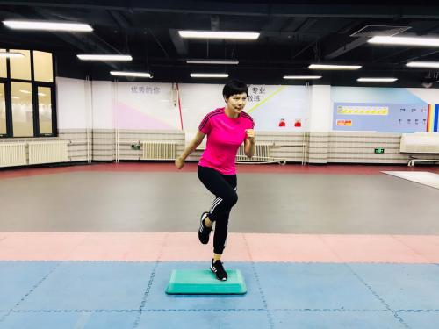

2.充分热身，防止运动损伤；

3.做练习前要检查踏板是否完好，如发现裂口要及时更换；



4.练习结束后要进行放松拉伸，防止肌肉过度疲劳。